- Up scalar
두 point 간에 직선으로 처리하여 중간 값을 계산.
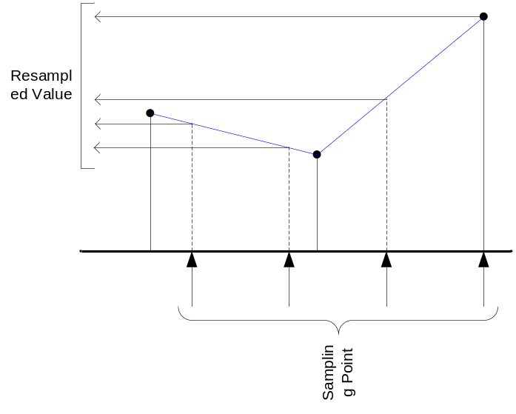

- Down scalar
인접 pixel을 평균.
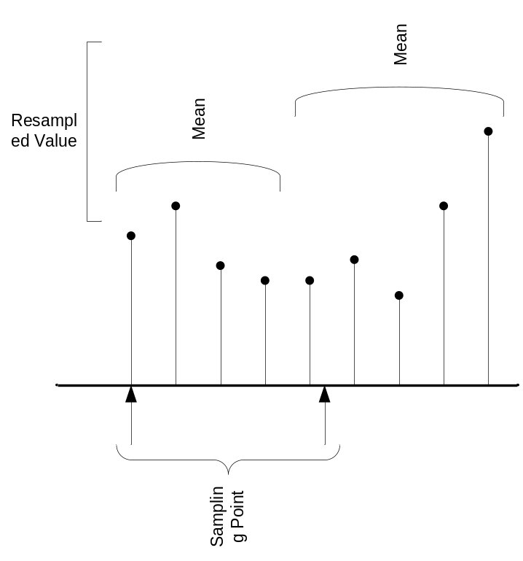
- 2D scaling
Vertical, Horizontal 각각을 순차적으로 scaling.

- 지원 color type
  - 8bit gray
  - 16bpp color
    - With Alpha
    - No Alpha
  - 24bpp color
  - 32bpp color with Alpha

- External interface
  - Source의 width와 height, 1 pixel의 byte 수를 전달(상수)
  - Source의 pixel 좌표와 읽어올 pixel수를 요청.
  - Target의 width와 height, 1 pixel의 byte 수를 전달(상수)
  - Target의 pixel 좌표와 write할 pixel의 수를 전달.
- Max value
  - Source, target picture size
    - Width : 2048
    - Height : 2048
  - Scaling range
    - Up scaling : Max 16
    - Down scaling : Max 1/32

